ΠΑΙΔΑΓΩΓΙΚΟ ΙΝΣΤΙΤΟΥΤΟ
ΛΕΥΚΩΣΙΑ

Ρυθμιστική αντίσταση και διαιρέτης τάσης

Η συσκευή της εικόνας μπορεί να χρησιμοποιηθεί ως ρυθμιστική αντίσταση και ως διαιρέτης τάσης.
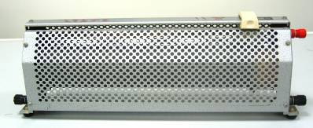

Δ

Α
Β

Ρυθμιστική αντίσταση. Για να χρησιμοποιηθεί η συσκευή ως ρυθμιστική αντίσταση χρησιμοποιούνται στο ηλεκτρικό κύκλωμα οι υποδοχές Α και Δ όπως δείχνει το πιο κάτω σχήμα.
λαμπτήρας
Α
Β
Δ
Ρυθμιστική
αντίσταση
Πηγή τάσης

Διαιρέτης τάσης. Για να χρησιμοποιηθεί η συσκευή ως διαιρέτης τάσης πρέπει να χρησιμοποιηθούν στο ηλεκτρικό κύκλωμα οι υποδοχές Α και Β όπως δείχνει το πιο κάτω σχήμα. Από τα άκρα Α, Δ παίρνουμε τάσεις από 0V μέχρι την τάση της πηγής.
Α
Β
Δ
Διαιρέτης
τάσης
Πηγή τάσης
V

Ανδρέας Παπαστυλιανού
25/10/2004

